



2021-2025年中国高端白酒行业全景调研与发展战略研究报告

Annual Research and Consultation Report of Panorama Survey and Development Strategy on China Industry

（中国企业高层战略决策参考必备）
2021
关注微信，
行业干货，
财经资讯，
一手掌握。

●行业研究咨询报告（推荐指数★★★★★★）
《中国行业研究咨询报告》是中研普华依托国家统计局、国家发改委、国家经济信息中心、国务院发展研究中心、国家海关总署、全国商业信息中心、中国经济景气监测中心提供的最新行业运行数据为基础，验证于与我们建立联系的全国科研机构、行业协会组织的权威统计资料。凭借中研普华在其多年的行业研究经验基础上建立起的完善产业研究体系，一整套的产业研究方法始终处于行业领先地位，是目前国内覆盖面最全面、研究最为深入、数据资源最为强大的行业研究报告系列。
《中国行业研究咨询报告》充分体现了中研普华所特有的与国际接轨的咨询背景和专家智力资源的优势，以客户需求为导向，以行业为主线，全面整合行业、市场、企业等多层面信息源，依据权威数据和科学的分析体系，在研究领域上突出全方位特色，着重从行业发展的方向、格局和政策环境，帮助客户评估行业投资价值，准确把握行业发展趋势，寻找最佳营销机会与商机，具有相当的预见性和权威性，是企业领导人制定发展战略、风险评估和投资决策的重要参考。

我们的优势：
丰富的专家资源和信息资源：中研普华依托国家发展改革委和国家信息中心系统丰富的数据资源，建成了独具特色和覆盖全面的产业监测体系。同时，与国内众多研究机构和专家有着密切的合作关系。《中国行业研究咨询报告》全部由国内一流经济学家、行业专家作为顾问，由多年从事相关行业的资深研究员撰写，他们长期专门从事行业研究，掌握着大量的第一手资料，加上我们严格的审稿制度，使报告的质量都有充分的保证。
行业覆盖范围广、针对性强：中研普华《中国行业研究咨询报告》的入选行业普遍具有市场前景好、行业竞争激烈和企业重组频繁等特征。我们在对行业进行综合分析的同时，还对其中重要的细分行业或产品进行单独分析。其信息量大，实用性强是任何同类产品难以企及的。
内容全面、论述生动：中研普华《中国行业研究咨询报告》在研究内容上突出全方位特色，报告以本年度最新数据的实证描述为基础，全面、深入、细致地分析各行业的市场供求、进出口形势、投资状况、发展趋势和政策取向以及主要企业的运营状况，提出富有见地的判断和投资建议；在形式上，报告以丰富的数据和图表为主，突出文章的可读性和可视性，避免套话和空话。报告附加了与行业相关的数据、政策法规目录、主要企业信息及行业的大事记等，为投资者和业界人士提供了一幅生动的行业全景图。
深入的洞察力和预见力：我们不仅研究国内市场，对国际市场也一直在进行职业的观察和分析，因此我们更能洞察这些行业今后的发展方向、行业竞争格局的演变趋势以及技术标准、市场规模、潜在问题与行业发展的症结所在。我们有100多位专家的智慧宝库为您提供决策的洞察这些行业今后的发展方向、行业竞争格局的演变趋势以及技术标准、市场规模、潜在问题与行业发展的症结所在。
有创造力和建设意义的策略：对行业或具体产品的投资特性、市场规模、供求状况、行业竞争状况（结构与主要竞争企业）、发展趋势等进行分析和论证，寻求规律、发展机会、现存问题的解决方案、做大做强的对策等等。

一、报告简介 PROFILE

2021-2025年中国高端白酒行业全景调研与发展战略研究报告
【出版日期】 2021年3月 | 【报告页码】 304页 | 【图表数量】 121个
【中文全套】 RMB 13000 | 【中文电子】 RMB 12500 | 【中文印刷】 RMB 12500
【英文全套】 USD 6500 | 【英文电子】 USD 6000 | 【英文印刷】 USD 6000
【全国热线】 400-856-5388 400-086-5388 全国免费热线 |  | 中研普华公司介绍
【订阅热线】 0755-25425716 25425726 25425736 |  | 了解中研普华的实力
【订阅热线】 0755-25425756 25425776 25425706 |  | 下载征订表
【版权声明】 本报告由中国产业研究院出品，报告版权归中研普华公司所有。本报告是中研普华公司的研究与统计成果，报告为有偿提供给购买报告的客户使用。未获得中研普华公司书面授权，任何网站或媒体不得转载或引用，否则中研普华公司有权依法追究其法律责任。如需订阅研究报告，请直接联系本网站，以便获得全程优质完善服务。中研普华公司是中国成立时间最长，拥有研究人员数量最多，规模最大，综合实力最强的咨询研究机构，公司每天都会接受媒体采访及发布大量产业经济研究成果。在此，我们诚意向您推荐一种“鉴别咨询公司实力的主要方法”。

白酒，指以高粱等粮谷为主要原料，以大曲、小曲或麸曲及酒母等为糖化发酵剂，经蒸煮、糖化、发酵、蒸馏、陈酿、勾兑而制成的，酒精度在（体积分数）18%-60%的蒸馏酒产品的生产。根据国家统计局制定的《国民经济行业分类与代码》，中国把白酒制造归入饮料制造业（国统局代码C15）中酒的制造（C151），其统计4级码为C1512。
白酒产品主要包括：根据曲种不同，白酒分为“大曲酒”、“小曲酒”、“麸曲酒”、“混曲酒”等。大曲块大，主要包含曲霉菌和酵母；小曲块小，主要包含毛霉菌、根霉菌和酵母。霉菌将粮食中的淀粉分解成糖，酵母再将糖转化为酒精。小曲发热量低，适于南方湿热气候。酒曲分类在固态法白酒中主要的种类为：（1）大曲。大曲酒，以大曲为糖化发酵剂，大曲的原料主要是小麦、大麦，加上一定数量的豌豆。大曲又分为中温曲、高温曲和超高温曲。一般是固态发酵，大曲酒所酿的酒质量较好，多数名优酒均以大曲酿成。（2）小曲。小曲酒是以稻米为原料制成的，多采用半固态发酵，南方的白酒多是小曲酒。小曲又称酒药，有无药小曲和药曲之分。小曲的品种很多，所用药材亦彼此各异。但其中所含微生物以根霉、毛霉为主。（3）麸曲这是解放后在烟台操作法的基础上发展起来的，分别以纯培养的曲霉菌及纯培养的酒母作为糖化、发酵剂，发酵时间较短，由于生产成本较低，为多数酒厂为采用，此种类型的酒产量最大。以大众为消费对象。
固液结合法白酒的种类有：（1）半固、半液发酵法白酒这种酒是以大米为原料，小曲为糖化发酵剂，先在固态条件下糖化，再于半固态、半液态下发酵，而后蒸馏制成的白酒，其典型代表是桂林三花酒。（2）串香白酒这种白酒采用串香工艺制成，其代表有：四川沱牌酒等。还有一种香精串蒸法白酒，此酒在香醅中加入香精后串蒸而得。（3）勾兑白酒这种酒是将固态法白酒（不少于10%）与液态法白酒或食用酒精按适当比例进行勾兑而成的白酒。采取的酿造工艺不同，有的是清蒸清糙、续精混蒸、回沙发酵，有的是固态和液态发酵等；所处酿造环境的气候条件不同，有的干湿度高，有的干湿度低，有的气温高，有的气温低等。因此，各个厂家所酿制的酒品，其香韵特点也就各不一样。
本研究咨询报告由中研普华咨询公司领衔撰写，在大量周密的市场调研基础上，主要依据了国家统计局、国家商务部、国家发改委、国家经济信息中心、国务院发展研究中心、工信部、中国行业研究网、全国及海外多种相关报纸杂志的基础信息等公布和提供的大量资料和数据，客观、多角度地对中国高端白酒市场进行了分析研究。报告在总结中国高端白酒发展历程的基础上，结合新时期的各方面因素，对中国高端白酒的发展趋势给予了细致和审慎的预测论证。报告资料详实，图表丰富，既有深入的分析，又有直观的比较，为高端白酒企业在激烈的市场竞争中洞察先机，能准确及时的针对自身环境调整经营策略。

二、报告目录 CONTENTS

第一章 中国白酒行业相关概述 1
第一节 白酒的基本特性 1
一、白酒概念介绍 1
二、白酒分类情况 1
三、白酒中的名酒 7
四、白酒的度数及测定 7
五、白酒的勾兑及调味 8
第二节 白酒起源及发展 9
一、白酒兴起情况 9
二、白酒的发展历程 10
三、白酒技术发展历程 11
四、白酒工业发展分析 13
第三节 白酒行业市场特点 14
一、白酒行业特性分析 14
二、白酒行业市场特点 15
三、白酒行业周期分析 19
1、生产和消费的周期性 19
2、区域性 19
3、生产的季节性 19
4、销售的节日效应 20
四、白酒行业经营模式 20

第二章 中国白酒行业发展环境解析 22
第一节 中国宏观经济发展环境 22
一、中国GDP增长情况 22
二、工业经济发展形势 23
三、社会固定资产投资 26
四、社会消费品零售额 27
五、城乡居民收入消费 28
六、对外贸易发展形势 29
第二节 白酒行业政策环境分析 31
一、国内白酒行业管理体制 31
二、国内白酒行业产业政策 33
三、国内白酒行业法律法规 34
四、国内白酒行业许可情况 36
五、白酒重点影响政策解析 37
1、国家食品安全监管 37
2、白酒广告与价格调控 38
3、商务部关于“十二五”期间加强酒类流通管理的指导意见 38
4、关于进一步加强酒类质量安全工作的通知 43
5、白酒消费税 47
第三节 国内社会环境发展分析 49
一、中国人口发展环境分析 49
二、中国城镇化率发展情况 50
三、中国生态环境发展分析 50
四、中国居民饮酒文化分析 53
五、中国居民酒类消费情况 53
第四节 中国白酒行业工艺技术发展分析 53
一、香型白酒生产工艺发展分析 53
1、浓香型白酒生产工艺发展分析 53
2、酱香型白酒生产工艺发展分析 55
3、清香型白酒生产工艺发展分析 55
二、白酒生产新工艺创新与发展 56
1、生物技术的应用 56
2、酶催化工程引进 56
3、物理化学的创新 57
4、酿造设备及控制的创新 58
5、美拉德反应 58
6、低度白酒技术创新 59
7、淡雅型白酒新风格 63
8、新工艺白酒 63
9、固液勾兑新工艺白酒应用 69
三、白酒生产工艺用应案例介绍 69

第三章 国际高端白酒行业发展分析 73
第一节 国际烈酒市场增长情况分析 73
一、烈酒消费在时间序列上的变化 73
1、烈酒消费黄金年代（1960-1980） 73
2、烈酒消费"阵痛"时期（1980-1990） 73
3、烈酒消费匍匐前进时期（1990-2000） 74
4、烈酒消费稳定期（2000至今） 74
二、烈酒消费在空间上的变化 74
三、烈酒品类增长与竞争分析 75
第二节 高端烈酒市场增长与品牌塑造 75
一、高端烈酒市场增长情况 75
二、高端烈酒品牌案例分析 75
1、JohnnieWalker 75
2、AbsolutVodka 76

第四章 中国高端白酒行业运行现状分析 77
第一节 中国高端白酒行业发展状况分析 77
一、中国高端白酒行业发展阶段 77
二、中国高端白酒行业发展总体概况 77
三、中国高端白酒行业发展特点分析 77
四、中国高端白酒行业商业模式分析 78
第二节 2018-2020年高端白酒行业发展现状 79
一、2018-2020年中国高端白酒行业市场规模 79
二、2018-2020年中国高端白酒行业发展分析 79
1、高端白酒行业面临调整分析 79
2、高端白酒行业进入“后限价时代”的转变分析 79
3、高端白酒未来发展关键性因素分析 80
三、中国高端白酒企业发展分析 80
1、高端白酒的守护者-茅台、五粮液 80
2、高端白酒的建设者-水井坊、国窖1573 82
3、高端白酒的改变者-洋河蓝色经典、兰花汾酒 84
4、高端白酒的探索者-舍得、红花郎酒 87
5、高端白酒的眷顾者-古井贡纪年酒、双沟珍宝坊 89
6、高端白酒的务实派-二名酒 92
7、高端白酒的流星群落-业外资本 92
8、高端白酒的机会主义者-名酒的子品牌 92
9、高端白酒的搅局者-中小企业的高端白酒 93
第三节 2018-2020年高端白酒市场情况分析 94
一、2018-2020年中国高端白酒市场总体概况 94
1、高端白酒市场销售形势和影响因素分析 94
2、高端白酒经销商面临现状与对策分析 94
3、高端白酒面临的替代压力与形势分析 95
二、2018-2020年中国高端白酒产品市场发展分析 95
1、超高端白酒发展难度分析 95
2、次高端白酒的机遇与挑战 96
第四节 中国高端白酒市场价格走势分析 97
一、高端白酒市场定价机制组成 97
二、高端白酒市场价格影响因素 98
三、高端白酒产品价格走势分析 98
四、2021-2025年高端白酒产品价格走势预测 99

第五章 中国高端白酒行业整体运行形势分析 100
第一节 高端白酒行业产量规模分析 100
一、全国高端白酒行业产量规模分析 100
二、不同省市高端白酒产量规模分析 100
三、全国高端白酒行业产量规模预测 100
第二节 高端白酒行业经济指标分析 101
一、高端白酒行业综合经济指标 101
二、高端白酒行业不同规模企业经济指标 101
1、大型企业 101
2、中型企业 101
3、小型企业 102
三、高端白酒行业不同性质企业经济指标 102
1、国有企业 102
2、集体企业 102
3、股份制企业 102
4、私营企业 103
第三节 高端白酒消费者人群分析 103
一、高端白酒的核心群体品牌认知与选择分析 103
二、高端白酒消费人群调查 104

第六章 中国高端白酒市场供需形势分析 105
第一节 高端白酒行业供给指标分析 105
一、白酒行业总产值 105
二、白酒行业产成品 105
三、高端白酒行业总产值 107
四、高端白酒行业产成品 107
第二节 高端白酒行业需求指标分析 107
一、白酒行业销售产值 107
二、白酒行业销售收入 107
三、高端白酒行业销售产值 108
四、高端白酒行业销售收入 108
第三节 高端白酒行业产销率分析 108
一、白酒行业整体产销率 108
二、白酒行业分地区产销率 108
三、高端白酒行业整体产销率 109
四、高端白酒行业分地区产销率 109

第七章 高端白酒行业进出口结构及面临挑战 110
第一节 高端白酒行业进出口市场分析 110
一、高端白酒行业进出口综述 110
二、高端白酒行业出口市场分析 110
1、2018-2020年行业出口整体情况 110
2、2018-2020年行业出口总额分析 111
三、高端白酒行业进口市场分析 111
1、2018-2020年行业进口整体情况 111
2、2018-2020年行业进口总额分析 112
第二节 中国高端白酒出口面临的挑战及对策 112
一、中国高端白酒出口面临的挑战 112
二、中国高端白酒行业未来出口展望 113
三、中国高端白酒产品出口对策 114
四、高端白酒行业进出口前景及建议 114

第八章 高端白酒行业产业链分析 116
第一节 产业链上游原材料市场分析 116
一、高粱市场分析 116
1、高粱供给与高端白酒业需求 116
2、2018-2020年高粱价格波动 116
二、大米市场分析 116
1、大米供给与高端白酒业需求 116
2、2018-2020年大米价格波动 117
三、小麦市场分析 117
1、小麦供给与高端白酒业需求 117
2、2018-2020年小麦价格波动 117
四、玉米市场分析 119
1、玉米供给与高端白酒业需求 119
2、2018-2020年玉米价格波动 119
第二节 产业链中游服务市场分析 121
一、高端白酒物流市场分析 121
1、高端白酒物流市场规模分析 121
2、高端白酒物流市场发展前景 121
二、高端白酒包装市场分析 122
1、高端白酒包装市场规模分析 122
2、高端白酒包装市场发展前景 124
第三节 产业链下游流通市场分析 127
一、高端白酒零售市场分析 127
1、专卖店消费需求分析 127
2、大型超市消费需求分析 127
3、电子商务平台消费需求分析 128
二、高端白酒餐饮市场分析 128
1、星级酒店消费需求分析 128
2、高档酒楼消费需求分析 128
三、高端白酒休闲娱乐市场分析 128

第九章 中国高端白酒行业市场销售渠道分析 131
第一节 渠道对高端白酒业发展的重要性 131
第二节 渠道决策的评估方法介绍 133
一、评估数学模型介绍 133
二、财务评估方法介绍 134
三、交易成本评估方法 135
四、经验评估方法介绍 135
第三节 高端白酒行业销售渠道重要环节 136
一、批发商 136
二、零售商 137
三、代理商 138
第四节 高端白酒行业重点品牌渠道分析 139
一、茅台 139
二、五粮液 140
三、洋河 140
四、泸州老窖 142
五、水井坊 143
第五节 高端白酒行业销售渠道发展趋势 144
一、高端白酒行业渠道运作趋势 144
二、高端白酒行业渠道支持趋势 145
三、高端白酒行业渠道格局趋势 146
四、高端白酒行业渠道结构趋势 147
第六节 高端白酒行业销售渠道策略分析 152
一、直接渠道或间接渠道的营销策略 152
二、长渠道或短渠道的营销策略分析 155
三、宽渠道或窄渠道的营销策略分析 156
四、单一销售渠道和多销售渠道策略 156
五、传统销售渠道/垂直销售渠道策略 157

第十章 中国高端白酒行业市场经营策略分析 161
第一节 高端白酒行业资本运作模式解析 161
一、品牌战略驱动模式分析 161
二、流通渠道倍增模式分析 162
三、外资渗透模式分析 163
四、资本战略联盟优化模式 163
五、酒类零售连锁运作模式 164
六、产业链整合模式分析 164
七、产业空间集聚模式分析 164
第二节 高端白酒行业市场营销状况分析 165
一、高端白酒市场主力消费群分析 165
二、高端白酒主力消费群价值需求 166
三、高端白酒市场基本营销模式 166
四、高端白酒行业市场营销态势 166
第三节 高端白酒行业市场营销策略分析 167
一、高端白酒行业市场定位策略 167
二、高端白酒行业市场产品策略 167
三、高端白酒行业市场价格策略 168
四、高端白酒行业市场渠道策略 168
1、分销渠道应与产品价格有机统一 168
2、加强销售价格指导和管控，减少各地经销策略差异 168
3、严格执行既定的渠道政策，加强厂商协作 169
4、线上线下并重，健全完善分销网络 169
五、高端白酒行业市场促销策略 170
1、广告策略的制定 170
2、销售促进策略的制定 171
3、人员推销策略的制定 171
4、公共关系策略的制定 172
第四节 高端白酒行业市场营销深度分析 173
一、高端白酒行业市场品牌营销 173
二、高端白酒行业市场文化营销 173
三、高端白酒行业市场营销创新 173
四、高端白酒行业市场电商营销 174
五、二三四级市场营销分析 174
第五节 高端白酒行业市场广告策略分析 176
一、白酒广告目标制定分析 176
二、白酒广告预算决策分析 178
三、白酒广告信息传递分析 179
四、白酒广告媒介决策分析 180
五、白酒广告效果评价分析 181
六、白酒广告投放策略分析 181
第六节 高端白酒地方强势品牌营销策略 184
一、经销商原则 184
二、特通渠道原则 185
三、核心区域合作经销商原则 185
四、强势商场和大型连锁超市直供原则 185
第七节 高端白酒经营策略分析 186
一、高端白酒市场细分策略 186
二、高端白酒市场创新策略 186
三、品牌定位与品类规划 188
四、高端白酒新产品差异化战略 188

第十一章 高端白酒行业重点区域市场分析 190
第一节 北京市高端白酒市场分析 190
一、北京市高端白酒行业市场需求分析 190
1、北京市高端白酒行业销售收入分析 190
2、北京市高端白酒行业销售产品结构分析 191
二、北京市高端白酒行业市场竞争格局分析 191
三、京市高端白酒行业消费集中度分析 192
四、北京市高端白酒行业发展前景预测 193
第二节 上海市高端白酒市场分析 194
一、上海市高端白酒行业市场需求分析 194
1、上海市高端白酒行业销售收入分析 194
2、上海市高端白酒行业销售产品结构分析 194
二、上海市高端白酒行业市场竞争格局分析 195
三、上海市高端白酒行业消费集中度分析 195
四、上海市高端白酒行业发展前景预测 196
第三节 广东省高端白酒市场分析 197
一、广东省高端白酒行业市场需求分析 197
1、广东省高端白酒行业销售收入分析 197
2、广东省高端白酒行业销售产品结构分析 197
二、广东省高端白酒行业市场竞争格局分析 198
三、广东省高端白酒行业消费集中度分析 198
四、广东省高端白酒行业发展前景预测 199
第四节 山东省高端白酒市场分析 200
一、山东省高端白酒行业市场需求分析 200
1、山东省高端白酒行业销售收入分析 200
2、山东省高端白酒行业销售产品结构分析 200
二、山东省高端白酒行业市场竞争格局分析 201
三、山东省高端白酒行业消费集中度分析 201
四、山东省高端白酒行业发展前景预测 202
第五节 四川省高端白酒市场分析 203
一、四川省高端白酒行业市场需求分析 203
1、四川省高端白酒行业销售收入分析 203
2、四川省高端白酒行业销售产品结构分析 203
二、四川省高端白酒行业市场竞争格局分析 204
三、四川省高端白酒行业消费集中度分析 204
四、四川省高端白酒行业发展前景预测 205
第六节 贵州省高端白酒市场分析 205
一、贵州省高端白酒行业市场需求分析 205
1、贵州省高端白酒行业销售收入分析 205
2、贵州省高端白酒行业销售产品结构分析 206
二、贵州省高端白酒行业市场竞争格局分析 206
三、贵州省高端白酒行业消费集中度分析 207
四、贵州省高端白酒行业发展前景预测 207
第七节 江苏省高端白酒市场分析 208
一、江苏省高端白酒行业市场需求分析 208
1、江苏省高端白酒行业销售收入分析 208
2、江苏省高端白酒行业销售产品结构分析 208
二、江苏省高端白酒行业市场竞争格局分析 209
三、江苏省高端白酒行业消费集中度分析 209
四、江苏省高端白酒行业发展前景预测 210
第八节 浙江省高端白酒市场分析 210
一、浙江省高端白酒行业市场需求分析 210
1、浙江省高端白酒行业销售收入分析 210
2、浙江省高端白酒行业销售产品结构分析 211
二、浙江省高端白酒行业市场竞争格局分析 211
三、浙江省高端白酒行业消费集中度分析 212
四、浙江省高端白酒行业发展前景预测 212
第九节 湖北省高端白酒市场分析 213
一、湖北省高端白酒行业市场需求分析 213
1、湖北省高端白酒行业销售收入分析 213
2、湖北省高端白酒行业销售产品结构分析 213
二、湖北省高端白酒行业市场竞争格局分析 214
三、湖北省高端白酒行业消费集中度分析 214
四、湖北省高端白酒行业发展前景预测 215
第十节 福建省高端白酒市场分析 215
一、福建省高端白酒行业市场需求分析 215
1、福建省高端白酒行业销售收入分析 215
2、福建省高端白酒行业销售产品结构分析 216
二、福建省高端白酒行业市场竞争格局分析 216
三、福建省高端白酒行业消费集中度分析 217
四、福建省高端白酒行业发展前景预测 217

第十二章 高端白酒行业领先企业经营形势分析 218
第一节 中国高端白酒企业总体发展状况分析 218
一、高端白酒企业主要类型 218
二、高端白酒企业资本运作分析 218
三、2020年高端白酒行业企业排名分析 220
第二节 中国高端白酒领先企业分析 221
一、中国贵州茅台酒厂（集团）有限责任公司 221
1、企业发展概况 221
2、企业营销渠道及分布 222
3、企业产品结构分析 222
4、企业经营情况分析 222
5、企业互联网布局分析 223
6、企业竞争优势分析 223
二、宜宾五粮液股份有限公司 224
1、企业发展概况 224
2、企业营销渠道及分布 225
3、企业产品结构分析 225
4、企业经营情况分析 225
5、企业互联网布局分析 226
6、企业竞争优势分析 226
三、江苏洋河酒厂股份有限公司 226
1、企业发展概况 226
2、企业营销渠道及分布 227
3、企业产品结构分析 228
4、企业经营情况分析 228
5、企业互联网布局分析 229
6、企业竞争优势分析 229
四、泸州老窖股份有限公司 230
1、企业发展概况 230
2、企业营销渠道及分布 231
3、企业产品结构分析 231
4、企业经营情况分析 231
5、企业互联网布局分析 232
6、企业竞争优势分析 232
五、四川郎酒集团有限责任公司 232
1、企业发展概况 232
2、企业营销渠道及分布 234
3、企业产品结构分析 234
4、企业经营情况分析 234
5、企业互联网布局分析 234
6、企业竞争优势分析 235
六、陕西西凤酒股份有限公司 235
1、企业发展概况 235
2、企业营销渠道及分布 236
3、企业产品结构分析 236
4、企业经营情况分析 237
5、企业竞争优势分析 237
七、湖北稻花香酒业股份有限公司 238
1、企业发展概况 238
2、企业营销渠道及分布 239
3、企业产品结构分析 239
4、企业经营情况分析 239
5、企业竞争优势分析 239
八、安徽古井贡酒股份有限公司 240
1、企业发展概况 240
2、企业营销渠道及分布 240
3、企业产品结构分析 241
4、企业互联网布局分析 241
5、企业竞争优势分析 241
九、湖北枝江酒业股份有限公司 242
1、企业发展概况 242
2、企业产品结构分析 242
3、企业经营情况分析 242
4、企业竞争优势分析 242
十、山西杏花村汾酒集团有限责任公司 243
1、企业发展概况 243
2、企业营销渠道及分布 243
3、企业产品结构分析 243
4、企业经营情况分析 243
5、企业互联网布局分析 244
6、企业竞争优势分析 244

第十三章 2021-2025年高端白酒行业前景及趋势预测 246
第一节 2021-2025年高端白酒市场发展前景 246
一、2021-2025年高端白酒市场发展潜力 246
二、2021-2025年高端白酒市场发展前景展望 246
三、2021-2025年高端白酒细分行业发展前景分析 246
第二节 2021-2025年高端白酒市场发展趋势预测 247
一、2021-2025年高端白酒的未来发展方向 247
1、产品升级或创新 247
2、高端白酒价格上涨 247
3、渠道模式种类众多、差异化大 247
4、企业间竞争加剧 248
二、2021-2025年高端白酒市场规模预测 248
1、高端白酒行业市场容量预测 248
2、高端白酒行业销售收入预测 248
三、2021-2025年高端白酒行业应用趋势预测 249
四、2021-2025年细分市场发展趋势预测 249
第三节 2021-2025年中国高端白酒行业供需预测 249
一、2021-2025年中国高端白酒行业供给预测 249
二、2021-2025年中国高端白酒行业产量预测 249
三、2021-2025年中国高端白酒市场销量预测 250
四、2021-2025年中国高端白酒行业需求预测 250
五、2021-2025年中国高端白酒行业供需平衡预测 250

第十四章 2021-2025年高端白酒行业投资及风险 251
第一节 高端白酒行业投资特性分析 251
一、高端白酒行业进入壁垒分析 251
二、高端白酒行业盈利因素分析 253
三、高端白酒行业盈利模式分析 256
第二节 2021-2025年高端白酒行业发展的影响因素 259
一、有利因素 259
二、不利因素 261
第三节 高端白酒行业投融资情况 262
一、行业资金渠道分析 262
二、固定资产投资分析 263
三、兼并重组情况分析 263

第十五章 白酒行业并购重组案例分析 266
第一节 安徽古井贡正式收购湖北黄鹤楼 266
一、案例简介 266
二、并购方式 266
三、并购后品牌发展及效益分析 267
四、行业影响 268
五、经验借鉴 268
第二节 五粮液并购五谷春酒业和永不分梨酒业 269
一、案例简介 269
二、并购方式 269
三、并购后品牌发展及效益分析 269
四、经验借鉴 270
第三节 洋河股份并购贵州贵酒 270
一、案例简介 270
二、并购方式 271
三、并购后品牌发展及效益分析 271
四、经验借鉴 272
第四节 金徽酒业并购陕西白水杜康酒业 272
一、案例简介 272
二、并购方式 272
三、并购后品牌发展及效益分析 274
四、经验借鉴 275

第十六章 高端白酒行业发展战略研究 276
第一节 高端白酒行业研究结论及建议 276
第二节 高端白酒行业发展建议 280
一、行业发展策略建议 280
二、行业投资方向建议 290
二、行业投资方向建议 292
三、行业投资方式建议 294

图表目录
图表：2020年4季度和全年GDP初步核算数据 22
图表：GDP同比增长速度 23
图表：GDP环比增长速度 23
图表：各月累计营业收入与利润总额同比增速 25
图表：每百元营业收入成本与收入利润率 25
图表：2020年分经济类型营业收入与利润总额增速 26
图表：全国固定资产投资同比增速 26
图表：2020年全国居民人均消费支出及构成 28
图表：2020年全国居民人均可支配收入平均数与中位数 29
图表：白酒行业税收政策 33
图表：国内白酒行业主要法律法规 34
图表：白酒行业相关标准 34
图表：主要烈酒品种全球市场份额 75
图表：2018-2020年中国高端白酒行业市场规模 79
图表：2018-2020年中国高端白酒行业产量规模 100
图表：2018-2020年河北省高端白酒行业产量规模 100
图表：2021-2025年中国高端白酒行业产量规模预测 100
图表：2018-2020年中国高端白酒行业资产负债率 101
图表：2018-2020年中国高端白酒行业大型企业资产负债率 101
图表：2018-2020年中国高端白酒行业中型企业资产负债率 101
图表：2018-2020年中国高端白酒行业小型企业资产负债率 102
图表：2018-2020年中国高端白酒行业国有企业资产负债率 102
图表：2018-2020年中国高端白酒行业集体企业资产负债率 102
图表：2018-2020年中国高端白酒行业股份制企业资产负债率 102
图表：2018-2020年中国高端白酒行业私营企业资产负债率 103
图表：高端白酒市场消费者品牌偏好情况 103
图表：高端白酒消费者年龄结构分析 104
图表：2018-2020年中国白酒行业总产值 105
图表：2018-2020年中国高端白酒行业总产值 107
图表：2018-2020年中国白酒行业销售产值 107
图表：2018-2020年中国白酒行业销售收入 107
图表：2018-2020年中国高端白酒行业销售产值 108
图表：2018-2020年中国高端白酒行业销售收入 108
图表：2018-2020年行业出口总额分析 111
图表：2018-2020年行业进口总额分析 112
图表：各种营销渠道的毛利分析 134
图表：各种营销渠道的成本分析 135
图表：社会渠道效能分析 135
图表：洋河股份白酒销售渠道框架图 141
图表：白酒总经销商分类 148
图表：白酒二批商分类 149
图表：白酒终端商分类 151
图表：长渠道与短渠道的比较 155
图表：宽渠道或窄渠道比较分析 156
图表：2015-2020北京市高端白酒行业销售收入分析（亿元） 190
图表：北京市高端白酒行业销售产品结构分析 191
图表：北京市高端白酒行业市场竞争格局分析 191
图表：北京市高端白酒行业消费集中度分析（元/毫升） 192
图表：2021-2025年北京市高端白酒行业市场规模发展前景预测（亿元） 193
图表：2015-2020年上海市高端白酒行业销售收入分析（亿元） 194
图表：上海市高端白酒行业销售产品结构分析 194
图表：上海市高端白酒行业市场竞争格局分析 195
图表：上海市高端白酒行业消费集中度分析（元/毫升） 195
图表：2021-2025年上海市高端白酒行业市场规模发展前景预测（亿元） 196
图表：2015-2020年广东省高端白酒行业销售收入分析（亿元） 197
图表：广东省高端白酒行业销售产品结构分析 197
图表：广东省高端白酒行业市场竞争格局分析 198
图表：广东省高端白酒行业消费集中度分析（元/毫升） 198
图表：2021-2025年广东省高端白酒行业市场规模发展前景预测（亿元） 199
图表：2015-2020年山东省高端白酒行业销售收入分析（亿元） 200
图表：山东省高端白酒行业销售产品结构分析 200
图表：山东省高端白酒行业市场竞争格局分析 201
图表：山东省高端白酒行业消费集中度分析（元/毫升） 201
图表：2021-2025年山东省高端白酒行业市场规模发展前景预测（亿元） 202
图表：2015-2020年四川省高端白酒行业销售收入分析（亿元） 203
图表：四川省高端白酒行业销售产品结构分析 203
图表：四川省高端白酒行业市场竞争格局分析 204
图表：四川省高端白酒行业消费集中度分析（元/毫升） 204
图表：2021-2025年四川省高端白酒行业市场规模发展前景预测（亿元） 205
图表：2015-2020年贵州省高端白酒行业销售收入分析（亿元） 205
图表：贵州省高端白酒行业销售产品结构分析 206
图表：贵州省高端白酒行业市场竞争格局分析 206
图表：贵州省高端白酒行业消费集中度分析（元/毫升） 207
图表：2021-2025年贵州省高端白酒行业市场规模发展前景预测（亿元） 207
图表：2015-2020年江苏省高端白酒行业销售收入分析（亿元） 208
图表：江苏省高端白酒行业销售产品结构分析 208
图表：江苏省高端白酒行业市场竞争格局分析 209
图表：江苏省高端白酒行业消费集中度分析（元/毫升） 209
图表：2021-2025年江苏省高端白酒行业市场规模发展前景预测（亿元） 210
图表：2015-2020年浙江省高端白酒行业销售收入分析（亿元） 210
图表：浙江省高端白酒行业销售产品结构分析 211
图表：浙江省高端白酒行业市场竞争格局分析 211
图表：浙江省高端白酒行业消费集中度分析（元/毫升） 212
图表：2021-2025年浙江省高端白酒行业市场规模发展前景预测（亿元） 212
图表：2015-2020年湖北省高端白酒行业销售收入分析（亿元） 213
图表：湖北省高端白酒行业销售产品结构分析 213
图表：湖北省高端白酒行业市场竞争格局分析 214
图表：湖北省高端白酒行业消费集中度分析（元/毫升） 214
图表：2021-2025年湖北省高端白酒行业市场规模发展前景预测（亿元） 215
图表：2015-2020年福建省高端白酒行业销售收入分析（亿元） 215
图表：福建省高端白酒行业销售产品结构分析 216
图表：福建省高端白酒行业市场竞争格局分析 216
图表：福建省高端白酒行业消费集中度分析（元/毫升） 217
图表：2021-2025年福建省高端白酒行业市场规模发展前景预测（亿元） 217
图表：2019年白酒上市企业排名 220
图表：企业经营情况分析 222
图表：企业经营情况分析 225
图表：洋河股份白酒销售渠道框架图 228
图表：企业经营情况分析 228
图表：陕西西凤酒股份有限公司营销网点 236
图表：企业经营情况分析 241
图表：企业经营情况分析 244
图表：2021-2025年中国高端白酒行业市场容量预测 248
图表：2021-2025年中国高端白酒行业销售收入预测 248
图表：2021-2025年中国高端白酒行业产值预测 249
图表：2021-2025年中国高端白酒行业产量规模预测 249
图表：2021-2025年中国高端白酒行业销量规模预测 250
图表：2021-2025年中国高端白酒行业需求预测 250
图表：“互联网+”背景下白酒企业APP基本功能模块 278
图表：“互联网+”背景下白酒企业实施O2O模式示意 279
图表：“互联网+”背景下人才培养模式 280

订阅报告，请来电咨询400-856-5388 400-086-5388
①.请详细填写封底客户征订表后传真给我们
②.通过银行转帐、邮局汇款形式支付购买报告款项
③.我们收到汇款凭证后，特快专递报告或者发送报告邮件
④.款项到帐后快递款项发票
⑤.大批量采购报告可享受会员优惠，详情来电咨询
全程配有客服专员为您提供贴心服务

第一节 北京市高端白酒市场分析

一、北京市高端白酒行业市场需求分析

1、北京市高端白酒行业销售收入分析
图表：2015-2020北京市高端白酒行业销售收入分析（亿元）
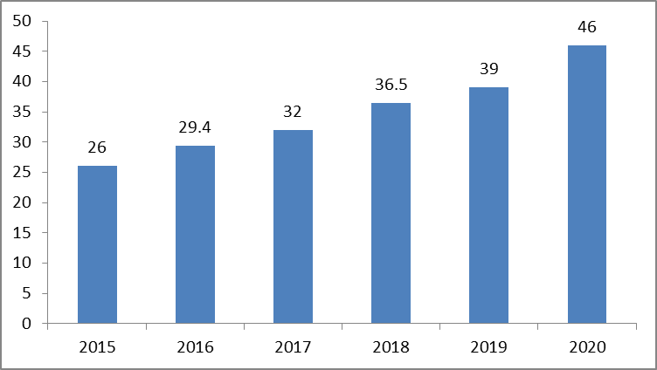
数据来源：中研普华产业研究院

2015-2020年北京市高端白酒行业销售收入呈现稳定上升的趋势，随着消费的升级及高端白酒的推广，预计在未来几年，北京市高端白酒行业将保持稳定的增长趋势。

2、北京市高端白酒行业销售产品结构分析
图表：北京市高端白酒行业销售产品结构分析
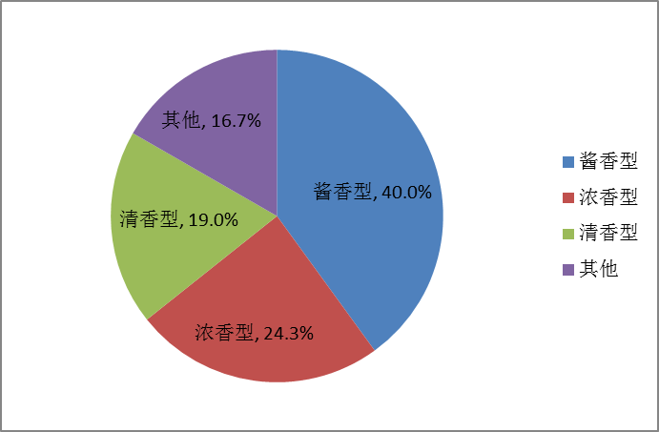
数据来源：中研普华产业研究院

北京市高端白酒行业销售产品结构主要以酱香型白酒为主，占比为40%，其次分别为浓香型，清香型和清香型，占比分别为24.3%、19%、和16.7%。

二、北京市高端白酒行业市场竞争格局分析
图表：北京市高端白酒行业市场竞争格局分析
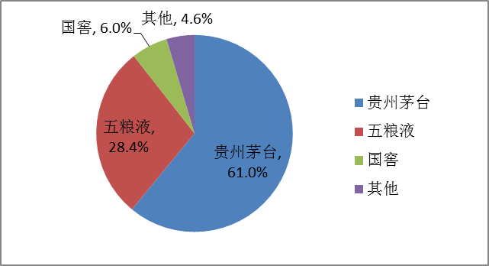
数据来源：中研普华产业研究院

北京市高端白酒行业市场竞争占比最高的为贵州茅台，占比为16%，其次为五粮液，占比为8.6%。

三、京市高端白酒行业消费集中度分析
图表：北京市高端白酒行业消费集中度分析（元/毫升）
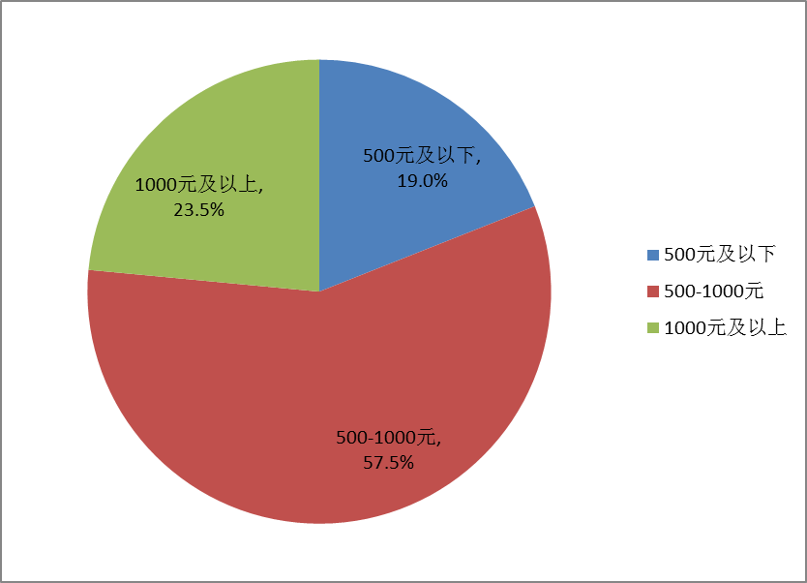
数据来源：中研普华产业研究院整理

北京市高端白酒行业消费集中度中，占比最高的是每毫升500-1000元，占比为57.5%。

四、北京市高端白酒行业发展前景预测
图表：2021-2025年北京市高端白酒行业市场规模发展前景预测（亿元）
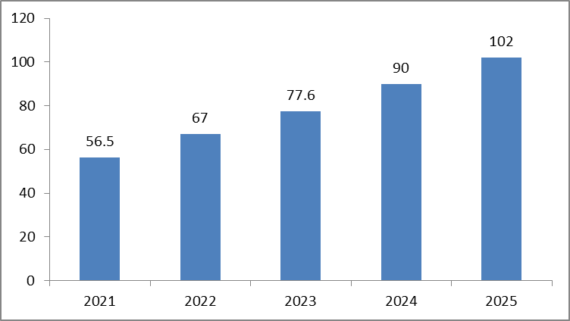
数据来源：中研普华产业研究院

三、公司介绍 COMPANY
中研普华集团创始于1998年，是中国领先的产业研究专业机构，公司致力于为企业中高层管理人员、企事业发展研究部门人员、市场投资人士、投行及咨询行业人士、投资专家等提供各行业丰富翔实的市场研究资料和商业竞争情报；为国内外的行业企业、研究机构、社会团体和政府部门提供专业的行业市场研究、商业分析、投资咨询、市场战略咨询等服务。公司经历20多年的发展，现已成为中国领先的细分市场研究机构及金融咨询领域权威专家。我们拥有多年的投资银行、企业上市一体化服务、市场调研、细分行业研究、项目可行性研究及投资咨询专业经验。目前，中研普华已经为上万家包括政府机构、银行、研究所、行业协会、咨询公司、投资公司、集团公司和各行业公司在内的单位提供了专业的产业研究报告、项目投资咨询及竞争情报研究服务，并得到客户的广泛认可；为众多企业进行了上市导向战略规划，同时也为境内外上百家上市企业进行财务辅导、行业细分领域研究和募投方案的设计，并协助其顺利上市；还协助国内多家证券公司开展IPO业务。
随着中国加入WTO，中国企业将面临更多严峻挑战，市场信息显的尤为重要。中研普华将集团公司在国际市场上成功运作的商业服务模式引入中国，帮助中国企业成长, 在国内外市场不断取得新的竞争优势和新的成长。在这种形势下，中研普华迅速崛起，已成为中国首屈一指的资讯服务商。面对中国新经济形势，我们以一名“辅导员”的身份，结合中国企业目前现状，为企业引进和提供最前沿的行业市场商情和企业管理资讯，通过中研普华One Stop Service（一站式服务），秉承“管理是本质、信息是基础、效益是目的”的原则，愿意与所有具有前瞻性的中国企业分享成功实践的经验，用务实的精神和优质的服务，携手成就未来。
目前，中研普华已将客户服务总部设于深圳，信息研究中心设在北京，营销传播中心设在上海，海外资讯中心设于香港，并在广州、杭州、成都、青岛、武汉、哈尔滨等地设有分支机构。

顾问团队 CONSULTANT TEAM
中研普华始终把引进优秀的员工加盟作为公司的核心目标之一，公司员工拥有多种专业学历背景：统计学、金融学、产业经济学、市场营销学、国际贸易学、经济学、社会学、数学等数十个专业。中研普华现有350多名员工中，本科以上学历占98.5%，60%具有双学位、硕士及博士学位，高级研究员180多名，专家顾问45人，市场调研专家16人，数据建模专家8人，海外咨询专家5人，公司大多数员工曾在国内多家知名产业研究所与证券研究机构有过丰富的从业经验。高素质的专业人才是中研普华的最大财富，也是我们向客户提供优质服务的保证。

业务范围 BUSINESS SCOPE
中研普华业务范围主要囊括了细分产业领域研究、IPO咨询、并购与重组、投资咨询、项目可行性分析、行业市场研究、市场调查、商业计划书编制及营销策划咨询等领域。中研普华业务覆盖全球主要国家及地区，为外资企业注资中国及跨国合作提供了切实高效的服务。公司80%以上的业务主要针对大中华区实施，我们在中国大陆220多个主要城市设立调查网点（如北京、上海、天津、重庆、南京、武汉、成都、长沙、杭州、西安、兰州、石家庄、沈阳、济南、郑州、合肥、福州、厦门、南宁等），为客户提供专项市场调查的同时，也为市场研究及投资咨询服务提供主要的数据支持。公司拥有在中国香港、澳门、台湾及部分海外地区实施项目的宝贵经验。公司已与国内外上百家专业调研机构建立长期合作关系，确保了跨国性项目的有效实施和执行。

细分市场研究

医疗 通讯 机电 汽车 房产 轻工
家电 日化 食品 零售 酒店 金融
传媒 建材 能源 石化 农业 文教
项目可行性研究

可行性研究 项目建议书 项目计划书
募投可研报告 项目申请报告 资金申请报告
境外投资申请 项目评估报告 投资价值报告
商业计划书

商业计划书 项目计划书 商业策划书
招商计划书 创业计划书 私募计划书
并购计划书 合作计划书 商业企划书 标书
专项市场调研

专项市场研究 产品营销研究 品牌调查研究
广告媒介研究 渠道商圈研究 满意度研究
神秘顾客调查 消费者研究 调查执行技术
兼并重组研究

兼并重组 公司兼并 企业重组 资产重组
股权重组 借壳上市 跨国并购 横向并购
纵向并购 现金并购 企业私有化
IPO上市咨询

上市前规范 上市前咨询 上市前融资
细分市场调研 募投项目可研 发展战略规划
尽职调查 上市后服务 一体化方案
产业园区规划

产业园区规划 产业分析规划 城市/区域规划
空间规划咨询 招商策划咨询 总部经济规划
智慧城市规划 地产策划咨询 一体化服务
十四五规划

政府规划研究 产业发展规划 企业发展规划
区域发展规划 城市发展规划 战略规划研究
热点领域聚焦 热点解决方案
特色小镇

特色产业规划 申报立项 招商策划特色小镇特征 政策汇总 评分细则
商业运营模式 经典案例 投融资模式
产业地产

项目拿地 产业定位 产业规划 产业招商
产业运营 产业新城 产业小镇 产业综合体
开发模式 关键要素 赢利模式 解决方案

核心竞争力 CORE COMPETITIVENESS
丰富的行业经验。我们针对各行业都设有产业研究组，组长均具有资深实际行业从业经验，研究组定期举办行业主题研讨会及进行典型企业走访调研，积累了丰富的行业实践经验，以此为基础，充分运用扎实的理论知识，更好的为客户提供服务。
资深的专家顾问。我们的专家团队来自于国家级科研院所、著名大学教授、以及具备成功经验的企业家，在产业研究、市场调研、投资咨询、管理咨询等领域拥有强大的专业能力，能及时有效的满足客户需求。
权威的信息数据。中研普华建立了覆盖3000多个细分行业市场的数据库并持续的更新。我们设有数据中心，以国家统计部门、工商部门、行业协会、海关总署及其他战略合作机构为重要信息渠道。另外，我们拥有自己的调研队伍，运用各种调查手段和渠道，准确、及时地掌握权威信息。
科学的研究方法。我们采取专业的研究模型，如：SWOT分析、波士顿矩阵、波特竞争力、洛伦茨曲线等；精准的数据分析，如：相关分析、方差分析、多维尺度分析、聚类分析、因子分析等；周密的调查方法，如：定性调查、定量调查等相结合的方式，力求为客户提供专业化的服务。
完善的服务体系。我们不仅为您提供专业化的研究报告，还会为您提供超值的售后服务，如：免费数据查询、行业发展建议、投资行业策略、市场深度分析、营销策划、重大展会提示等服务，给您带来完善的一站式服务。

社会影响力 SOCIAL INFLUENCE
中研普华集团是中国成立时间最长，拥有研究人员数量最多，规模最大，综合实力最强的咨询研究机构之一。中研普华始终坚持研究的独立性和公正性，其研究结论、调研数据及分析观点广泛被电视媒体、报刊杂志及企业采用。同时，中研普华的研究结论、调研数据及分析观点也大量被国家政府部门及商业门户网站转载，如中央电视台、凤凰卫视、深圳卫视、新浪财经、中国经济信息网、商务部、国资委、发改委、国务院发展研究中心（国研网）等。



了解中研普华的实力：电视采访报道 门户网站引用 招股说明书引用 权威媒体报道 客户好评如潮




单 位 名 称： （盖章）
主 营 业 务：
公司负责人： 职务：
资料收件人： 职务：
电 话： 传真：
地 址：
邮 编： 电子邮件：
报告及专项：
份数：
服 务 方 式： □ 全套版本（含印刷版及电子版） □ 电子版本（电子邮件发送） □ 印刷版本（免费快递）
付款总金额： 付款日期：
特别推荐订阅套餐
□ 战略套餐： 5份研究报告，特惠订阅费用 5万元，自选报告或咨询客服，全年尊享专家咨询指导及跟踪服务
套餐价值：全面了解行业上下游产业链，对行业脉络进行系统性梳理，厘清产品流通各个环节，实现企业的成长与产品的成功。□ 发展套餐：10份研究报告，特惠订阅费用 8万元，自选报告或咨询客服，全年尊享专家咨询指导及跟踪服务
套餐价值：充分了解行业重点领域发展态势，准确掌握市场热点变化趋势，为营销策略的制定、企业的战略规划提供有力支持。□ 智慧套餐：15份研究报告，特惠订阅费用10万元，自选报告或咨询客服，全年尊享专家咨询指导及跟踪服务
套餐价值：深入了解行业细分市场及关联产业发展形势，挖掘各领域投资机会，延伸企业经营触角，实现企业跨行业并购整合。□ 总裁套餐：20份研究报告，特惠订阅费用12万元，自选报告或咨询客服，全年尊享专家咨询指导及跟踪服务
套餐价值：多角度！多层面！透视各行业、各业务发展，完善集团管控体系，准确掌舵集团航向，有效降低企业智力投资成本。专项咨询定制服务 专项定制需根据企业具体要求出具项目方案，再做出合理报价
商业计划书编制商业计划书/项目计划书/商业策划书/招商计划书/创业计划书/私募计划书/并购方案/标书，编制及翻译。项目可行性研究可行性研究/项目建议书/项目计划书/项目申请/资金申请/境外投资/项目评估/机会研究/风险评估服务。行业市场专项调研细分市场研究/竞争对手研究/营销研究/品牌调查/广告研究/商圈研究/消费者研究，覆盖多行业多领域。产业园区规划咨询产业集群/园区规划/区域战略规划/城市新区规划/园区建设和运营/园区招商引资/园区功能服务体系等。IPO上市咨询服务细分市场调研/募投可研/上市前规范/上市前融资/招股说明书/上会路演/上市后服务/财经公关/再融资。□ 汇款至 中国建设银行 □ 汇款至 中国工商银行
帐户名：深圳市中研普华产业研究院有限公司 帐户名：深圳市中研普华管理咨询有限公司
开户行：中国建设银行深圳市分行 开户行：中国工商银行深圳市分行
帐 号：44201501100052597578 帐 号：4000023009200181386
总部地址：深圳市福田中心区深南中路东风大厦12层（518031）
全国统一服务热线：400-856-5388 400-086-5388 免费电话
订阅热线：0755- 25425716 25425726 25425736 25425706
0755- 25425756 25425776 25420896 25420806
0755- 23895086 25427856 25428586 25429596
传 真：0755- 25429588 25428099 全年无休 24小时服务
官方网站：中国产业研究院www.ChinaIRN.com深圳/ 北京/ 上海
扫描二维码，查看更多研究报告目录

